RELATÓRIO GERENCIAL DA OUVIDORIA MUNICIPAL DE ITAÚBA – MT
Período: 01 de novembro de 2025 a 31 de dezembro de 2025

1. APRESENTAÇÃO

Em atendimento aos princípios da transparência, controle social, eficiência administrativa e participação cidadã previstos na Constituição Federal, na Lei nº 13.460/2017 (Código de Defesa dos Usuários dos Serviços Públicos) e observando as boas práticas recomendadas pelos Tribunais de Contas, apresenta-se o Relatório Gerencial da Ouvidoria Municipal referente ao período de 01 de novembro de 2025 a 31 de dezembro de 2025.
O presente relatório tem como finalidade demonstrar quantitativamente e qualitativamente as manifestações recebidas pela Ouvidoria Municipal, identificando os principais assuntos demandados pela população, os setores mais acionados, os níveis de resolutividade e a efetividade da gestão pública municipal na resposta às demandas dos cidadãos.

2. OBJETIVOS DA OUVIDORIA

A Ouvidoria Municipal atua como instrumento permanente de participação social, tendo como principais objetivos:
- Receber manifestações dos cidadãos;
- Promover a interlocução entre sociedade e administração pública;
- Contribuir para o aprimoramento dos serviços públicos;
- Identificar oportunidades de melhoria nos processos administrativos;
- Auxiliar a gestão municipal na tomada de decisões baseada em evidências;
- Fortalecer a transparência e o controle social.

3. PANORAMA GERAL DAS MANIFESTAÇÕES
Durante o período analisado foram registradas 9 manifestações junto à Ouvidoria Municipal.

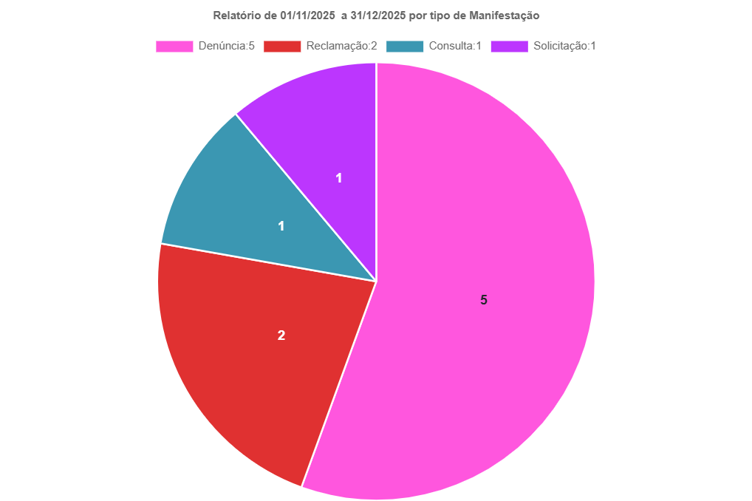

(Relatório por Tipo de Manifestação – Gráfico de Pizza)
Tabela 1 – Distribuição das manifestações por tipo
Tipo de Manifestação | Quantidade | Percentual
Denúncia | 5 | 55,56%
Reclamação | 2 | 22,22%
Consulta | 1 | 11,11%
Solicitação | 1 | 11,11%
Total | 9 | 100%

Análise
Observa-se predominância das manifestações classificadas como Denúncias, representando mais da metade dos registros recebidos no período (55,56%).
Esse resultado demonstra que a população tem utilizado a Ouvidoria principalmente como instrumento de fiscalização social da administração pública, comunicando possíveis irregularidades ou situações que demandam apuração por parte do Poder Público.
As reclamações correspondem a 22,22% das manifestações, indicando demandas relacionadas à qualidade ou prestação dos serviços públicos.
As consultas e solicitações somam conjuntamente 22,22%, revelando que parte dos cidadãos utiliza o canal também para obtenção de informações e requerimentos administrativos.

4. DISTRIBUIÇÃO GEOGRÁFICA DOS MANIFESTANTES
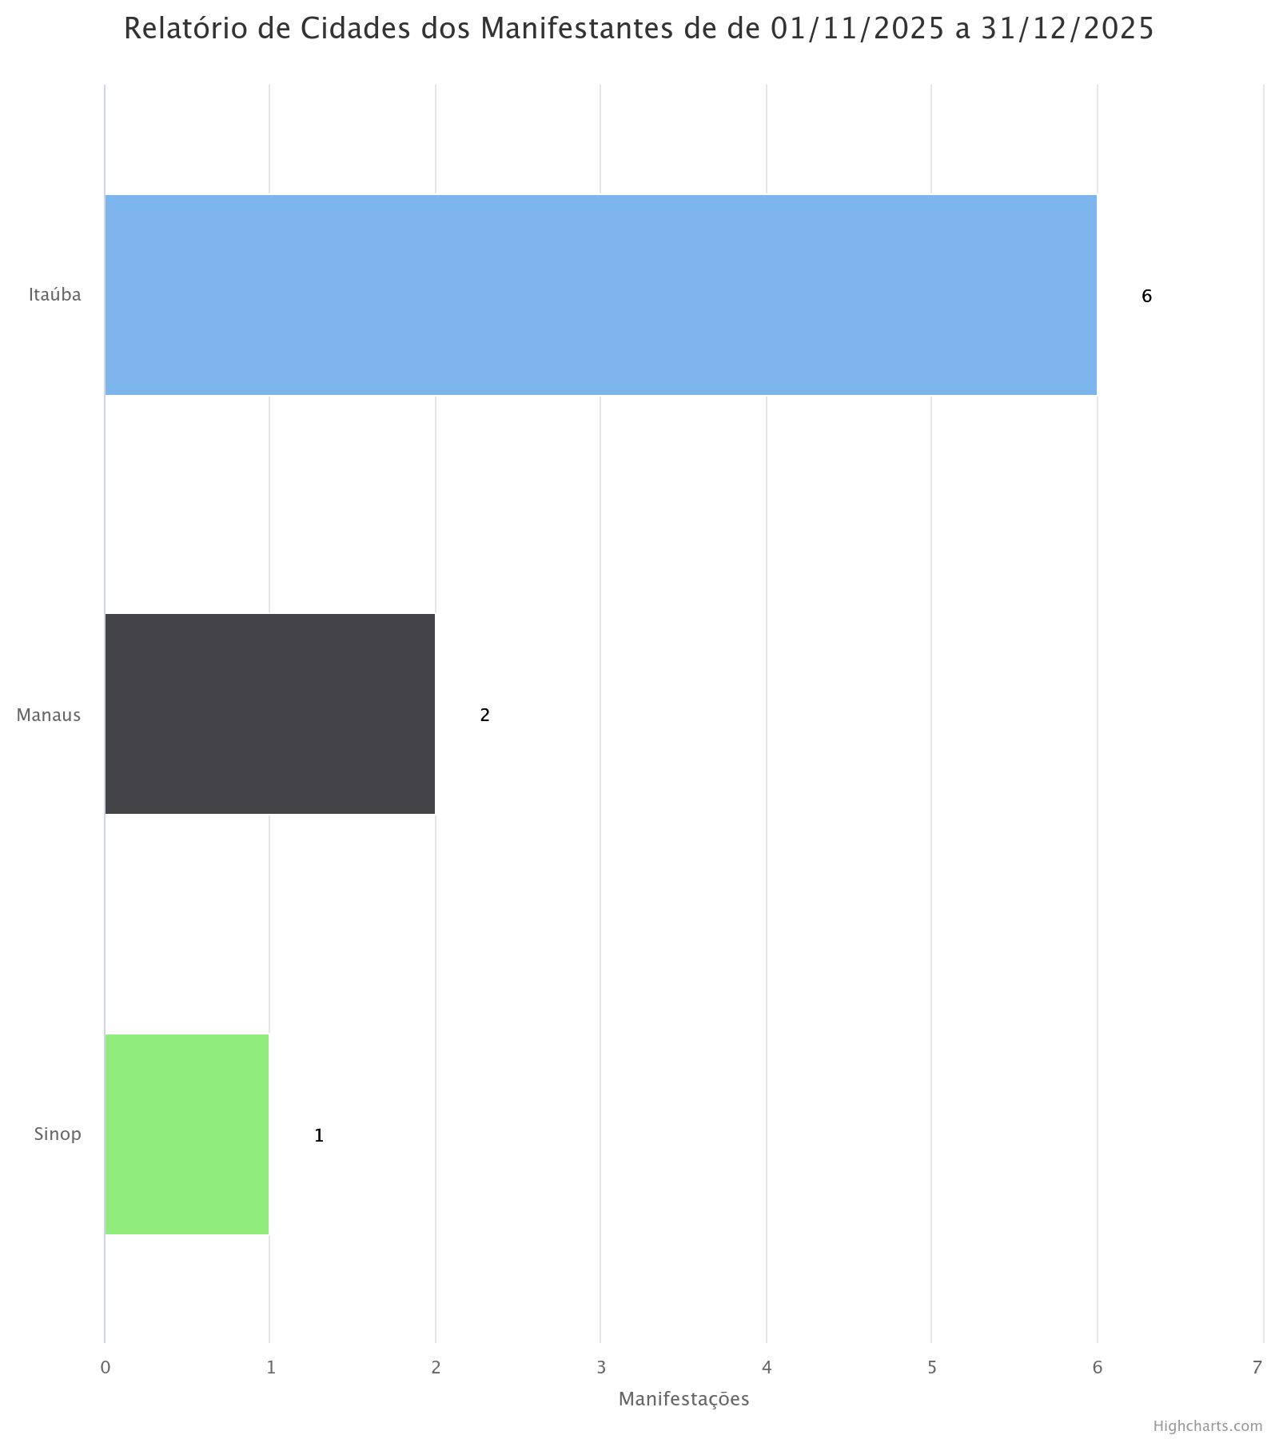

(Relatório de Cidades dos Manifestantes)

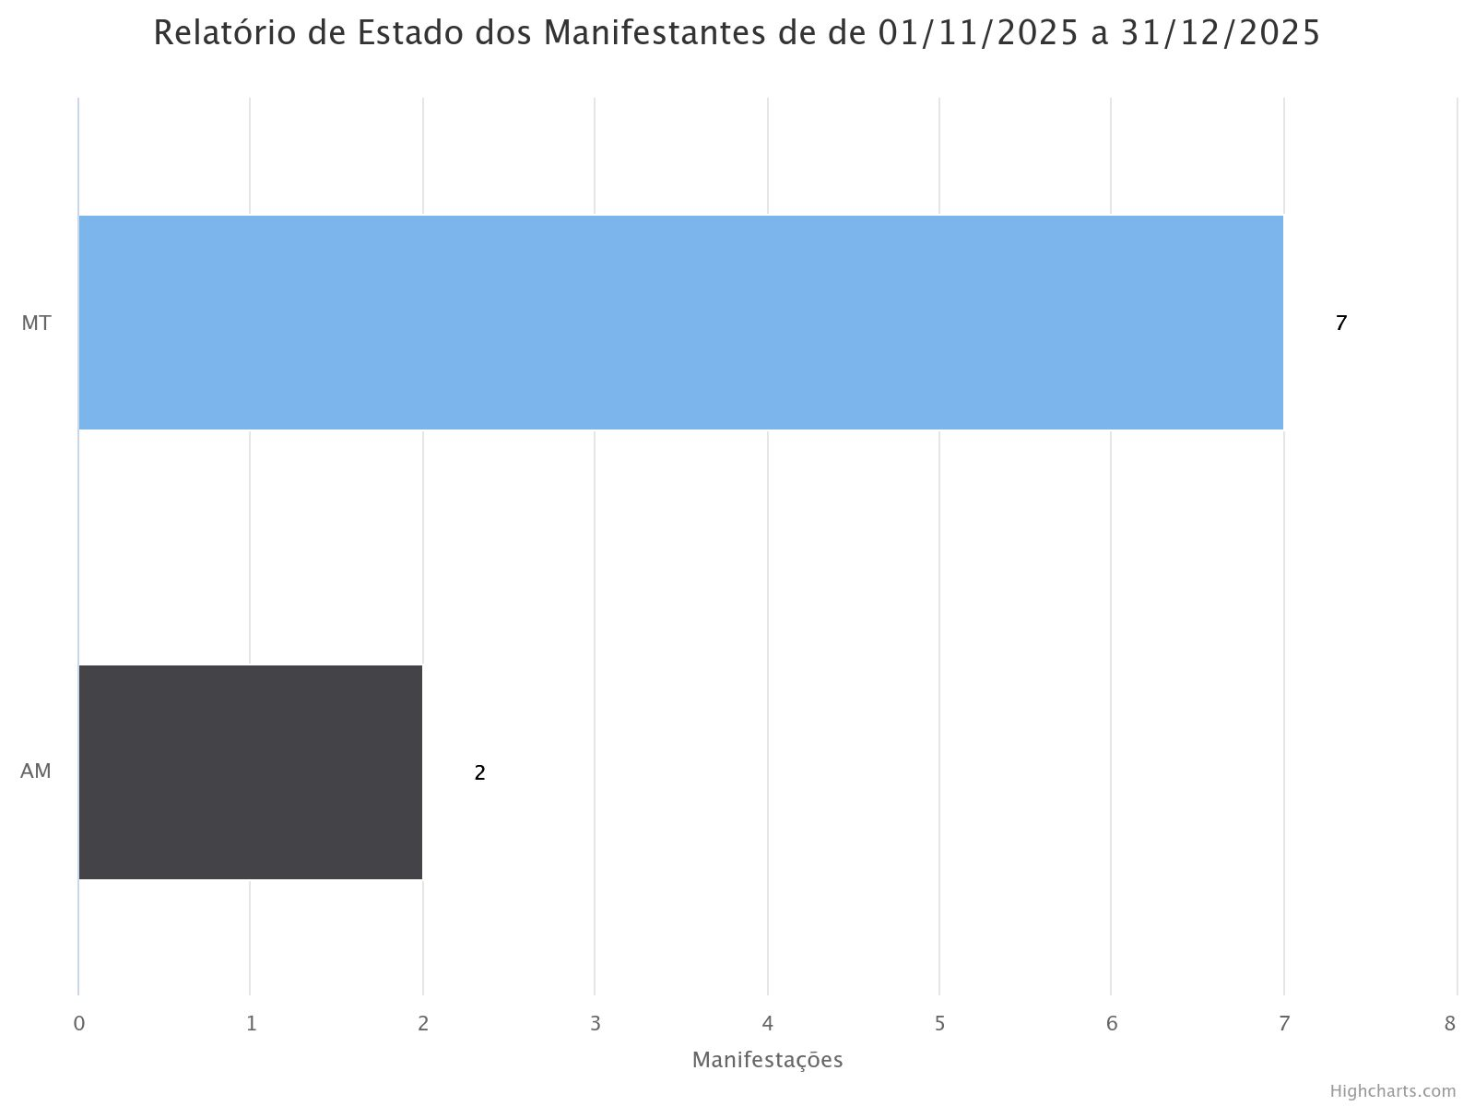

(Relatório de Estado dos Manifestantes)
Tabela 2 – Origem das manifestações por município
Município | Quantidade
Itaúba/MT | 6
Manaus/AM | 2
Sinop/MT | 1
Total | 9
Tabela 3 – Origem das manifestações por Estado
Estado | Quantidade
Mato Grosso (MT) | 7
Amazonas (AM) | 2
Total | 9
Análise
Constata-se que a maior parte das manifestações (66,67%) foi registrada por cidadãos residentes em Itaúba, demonstrando que a Ouvidoria está alcançando efetivamente seu público principal.
Também foram registradas manifestações provenientes de outros municípios e estados, especialmente do Amazonas, evidenciando o alcance regional dos canais digitais disponibilizados pela administração municipal.
A participação de cidadãos externos ao município demonstra a importância da manutenção de canais eletrônicos acessíveis e eficientes.

5. ASSUNTOS MAIS DEMANDADOS
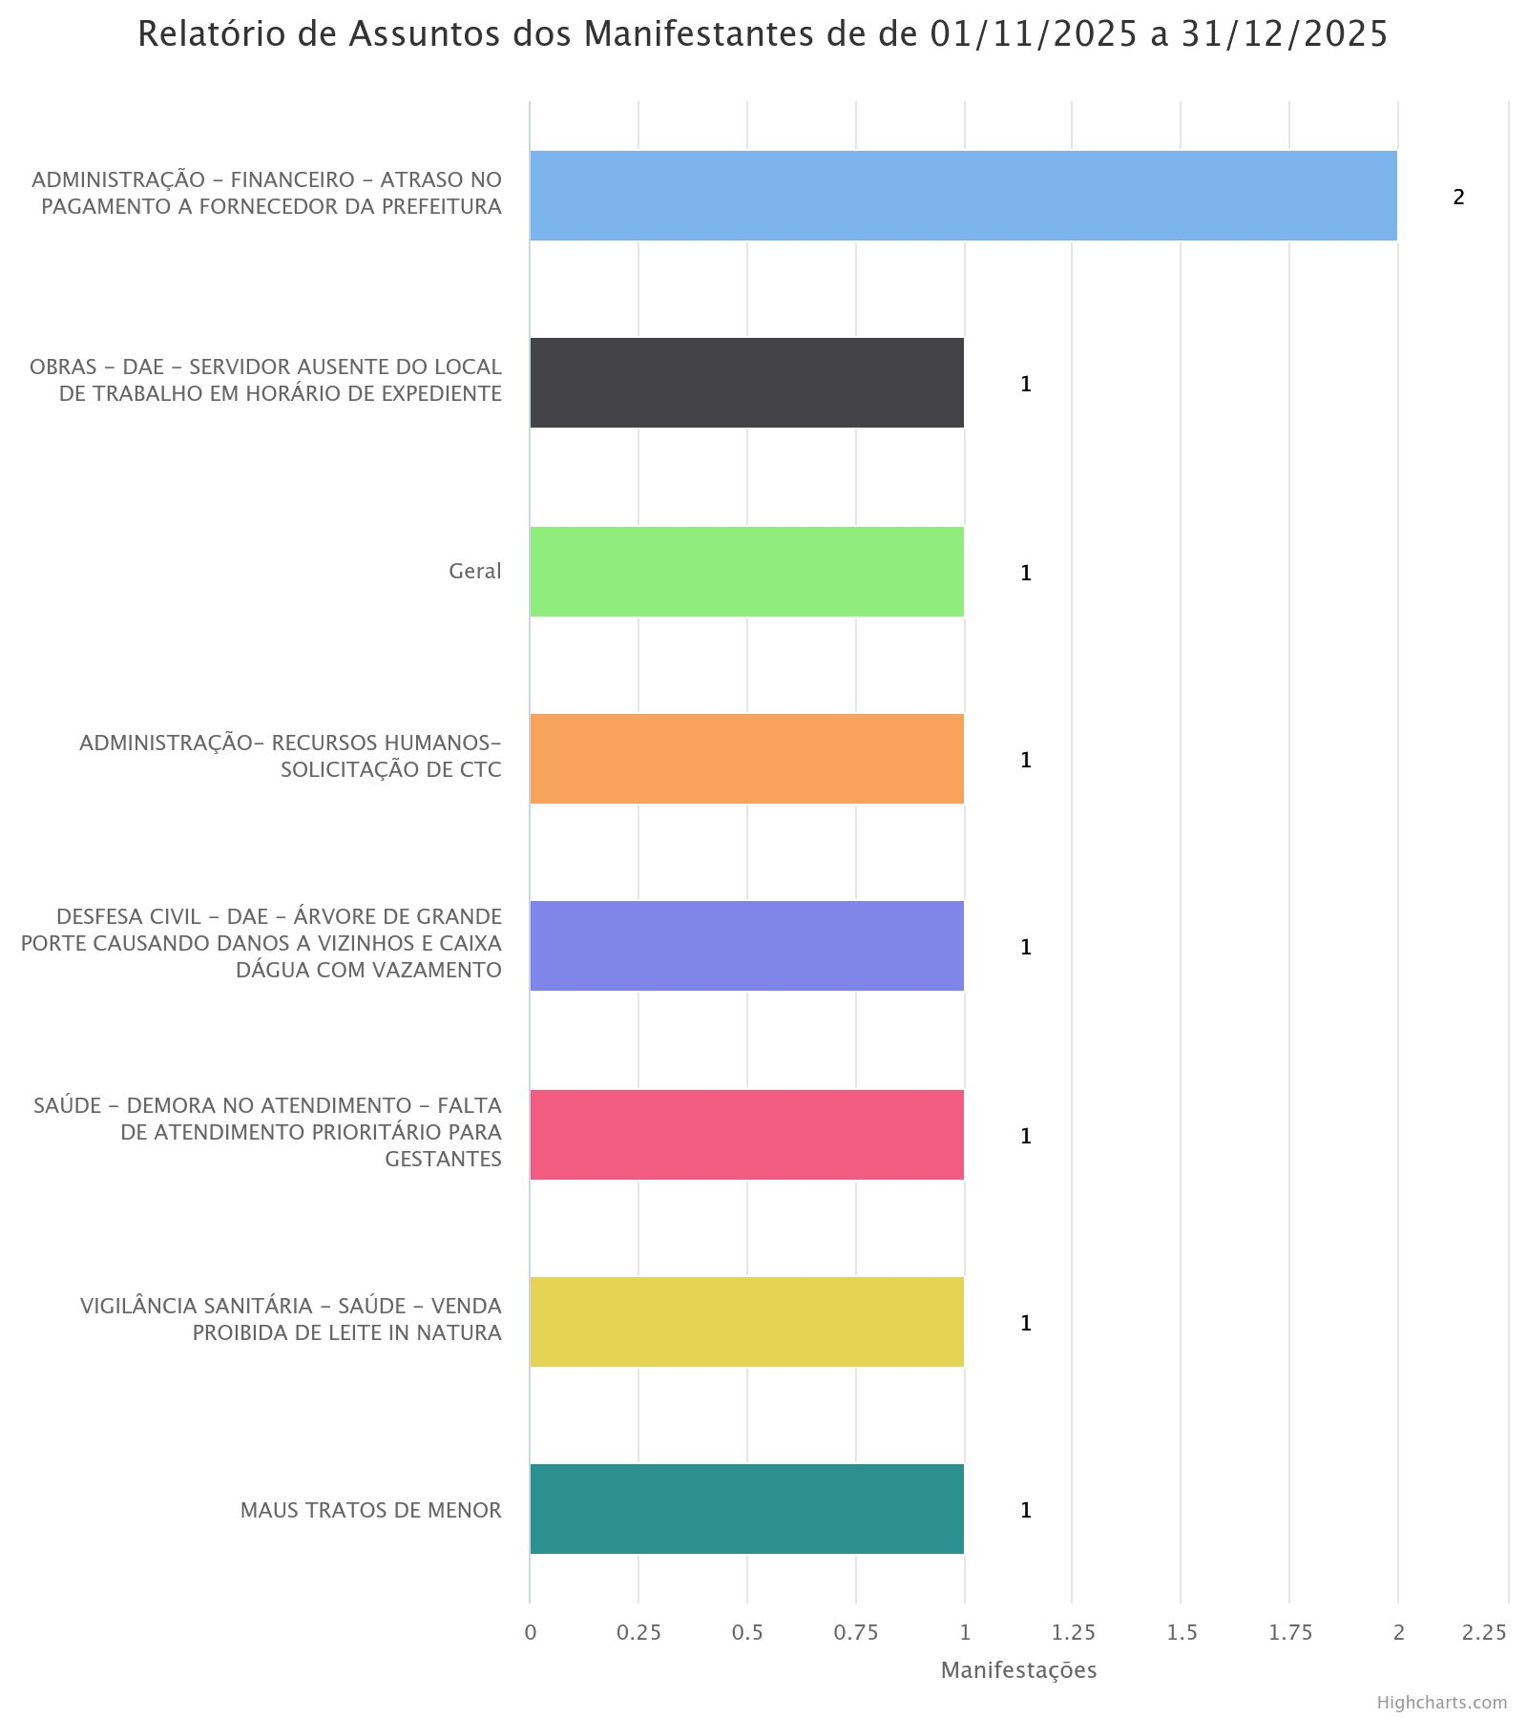

(Relatório de Assuntos dos Manifestantes)

Tabela 4 – Assuntos registrados
Assunto | Quantidade
Atraso no pagamento a fornecedor da Prefeitura | 2
Servidor ausente do local de trabalho | 1
Solicitação de CTC | 1
Árvore causando danos e vazamento de caixa d’água | 1
Demora em atendimento prioritário para gestantes | 1
Venda proibida de leite in natura | 1
Maus-tratos de menor | 1
Outros | 1

Análise Técnica
Os dados demonstram diversidade temática das manifestações recebidas, abrangendo diferentes áreas da administração pública.

O assunto de maior incidência refere-se ao:
Administração Financeira – atraso no pagamento a fornecedores, representando 22,22% do total das manifestações.
Os demais registros ocorreram de forma isolada, envolvendo áreas estratégicas como:
- Administração Financeira;
- Recursos Humanos;
- Saúde Pública;
- Vigilância Sanitária;
- Defesa Civil;
- Conselho Tutelar;
- Fiscalização de servidores.
A diversidade dos temas demonstra que a Ouvidoria tem atuado como canal transversal de relacionamento entre a população e todos os setores da administração municipal.

6. SETORES MAIS DEMANDADOS

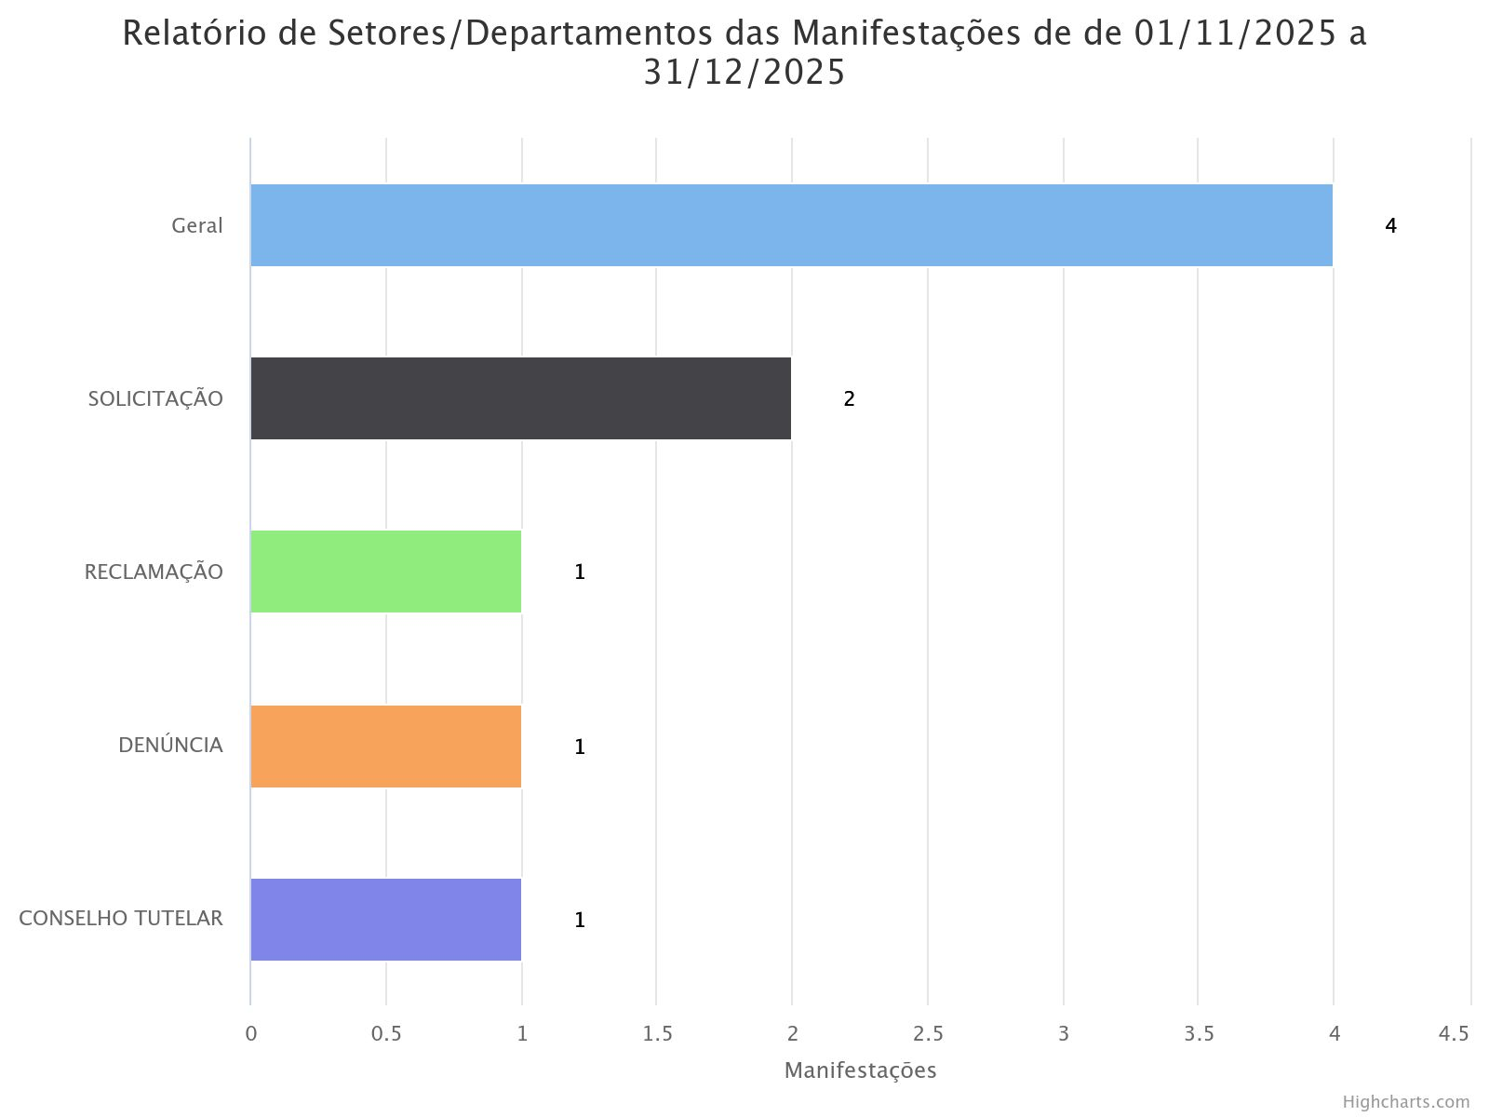

(Relatório de Setores/Departamentos)

Tabela 5 – Distribuição por setor
Setor | Quantidade
Geral | 4
Solicitação | 2
Reclamação | 1
Denúncia | 1
Conselho Tutelar | 1
Total | 9

Análise
O setor classificado como Geral concentrou o maior número de registros, totalizando 44,44% das manifestações recebidas.
Esse resultado sugere a necessidade de aprimoramento da categorização inicial das manifestações, permitindo maior precisão na identificação dos setores responsáveis e melhor geração de indicadores gerenciais.
Recomenda-se a continuidade da qualificação do processo de classificação das demandas para subsidiar análises futuras mais detalhadas.

7. RESOLUTIVIDADE DAS MANIFESTAÇÕES

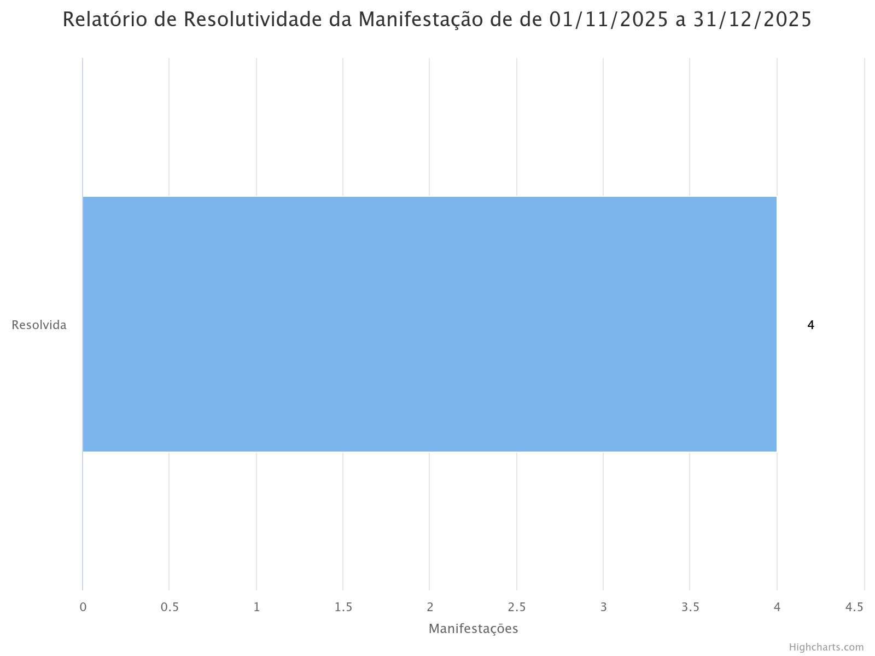

(Relatório de Resolutividade da Manifestação)

Tabela 6 – Resolutividade
Situação | Quantidade
Resolvida | 4
Em andamento/Outras situações | 5
Total | 9
Indicador de Resolutividade

Resultado: 44,44%
Análise
O índice de resolutividade de 44,44% demonstra que parte significativa das manifestações já recebeu tratamento conclusivo dentro do período analisado.
Entretanto, recomenda-se acompanhamento contínuo dos registros pendentes para ampliação do índice de resolução e fortalecimento da confiança da população nos serviços da Ouvidoria.

8. STATUS DAS MANIFESTAÇÕES
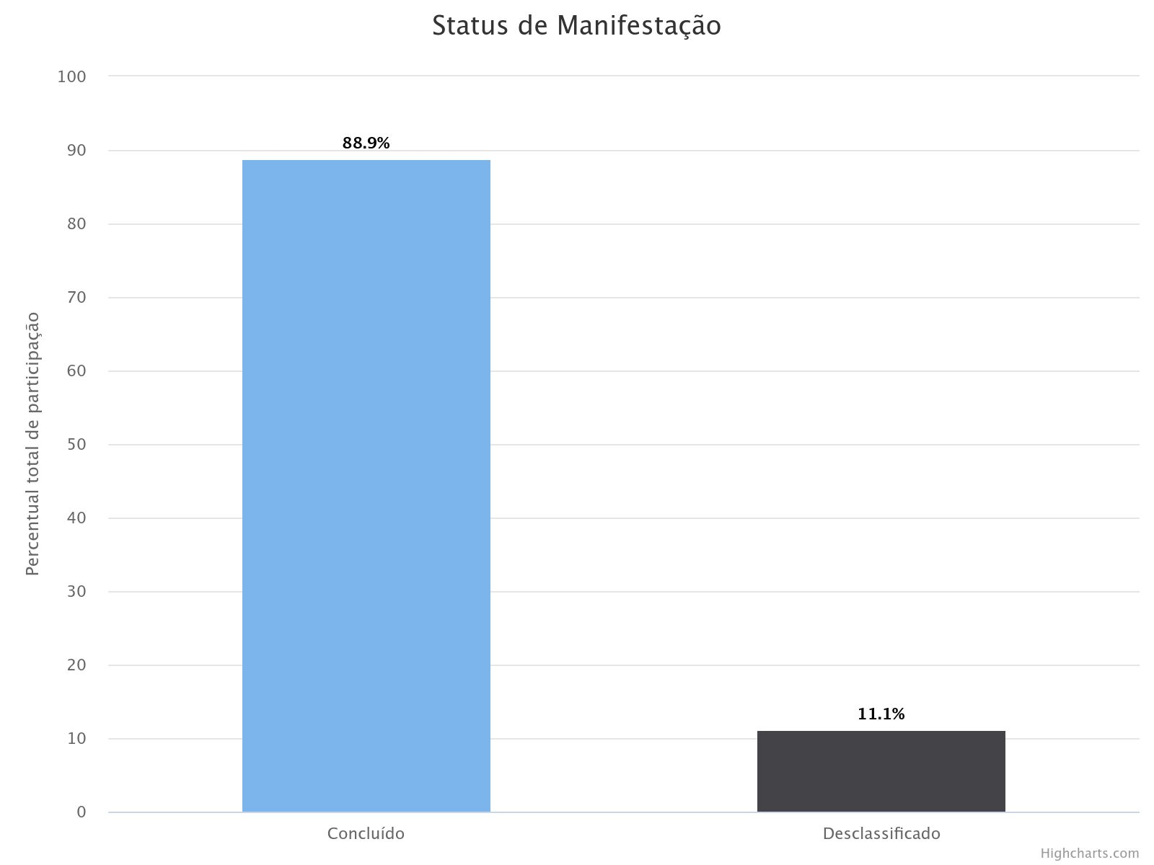

(Status das Manifestações)

Tabela 7 – Situação das manifestações
Status | Percentual
Concluído | 88,9%
Desclassificado | 11,1%

Análise
Os dados demonstram elevado índice de tratamento processual das manifestações recebidas.
O percentual de 88,9% de processos concluídos evidencia boa capacidade operacional da Ouvidoria Municipal na tramitação das demandas encaminhadas pelos cidadãos.
O percentual residual de manifestações desclassificadas (11,1%) encontra-se dentro de parâmetros aceitáveis, podendo decorrer de registros duplicados, inconsistentes ou fora da competência da Ouvidoria.

9. AVALIAÇÃO DOS INDICADORES DE DESEMPENHO
Com base nos critérios utilizados pelos órgãos de controle externo e nas boas práticas de governança pública, destacam-se os seguintes indicadores:
Indicador | Resultado
Total de manifestações | 9
Índice de resolutividade | 44,44%
Índice de conclusão processual | 88,9%
Participação de denúncias | 55,56%
Participação de cidadãos de Itaúba | 66,67%

Interpretação dos Indicadores
Os dados revelam:
✅ Existência de participação ativa da sociedade.
✅ Utilização da Ouvidoria como instrumento de controle social.
✅ Boa capacidade de tramitação administrativa.
✅ Necessidade de ampliar o índice de resolutividade efetiva.
✅ Necessidade de aprimorar a classificação temática das manifestações.

10. RECOMENDAÇÕES À GESTÃO MUNICIPAL
Considerando os dados levantados, recomenda-se:

Gestão Administrativa
- Intensificar o acompanhamento dos processos relacionados a pagamentos de fornecedores.
- Aprimorar os fluxos internos de resposta aos cidadãos.

Saúde Pública
- Monitorar os protocolos de atendimento prioritário, especialmente para gestantes.

Recursos Humanos
- Reforçar mecanismos de fiscalização da frequência e permanência dos servidores durante o expediente.

Defesa Civil
- Desenvolver ações preventivas relacionadas à arborização urbana e infraestrutura hídrica.

Governança da Ouvidoria
- Aperfeiçoar a categorização das manifestações.
- Monitorar prazos de resposta.
- Produzir relatórios trimestrais para subsidiar a tomada de decisões.
- Utilizar os indicadores da Ouvidoria como ferramenta de gestão estratégica.

11. CONCLUSÃO
A Ouvidoria Municipal de Itaúba desempenhou importante papel no fortalecimento da participação cidadã durante o período de novembro a dezembro de 2025, registrando manifestações que abrangeram diversas áreas da administração pública.
Os resultados demonstram elevado índice de tramitação e conclusão das demandas recebidas, além de evidenciarem a confiança da população no canal institucional de comunicação com o Poder Público.
A continuidade do monitoramento dos indicadores apresentados neste relatório permitirá o aprimoramento constante dos serviços públicos municipais, contribuindo para uma gestão mais transparente, eficiente e alinhada aos princípios da administração pública.

Itaúba – MT, 31 de dezembro de 2025.

__________________________________
Sandra Zaleski
Ouvidora Municipal de Itaúba – MT

__________________________________
Responsável pela Elaboração do Relatório

